Practica 10. Consulta BD World BDR-P1-P10

Mostrar todos los países de américa
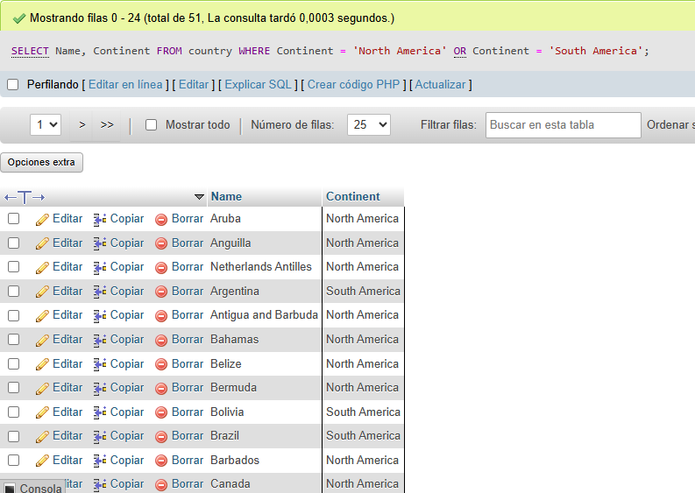
Mostrar las 10 ciudades más pobladas
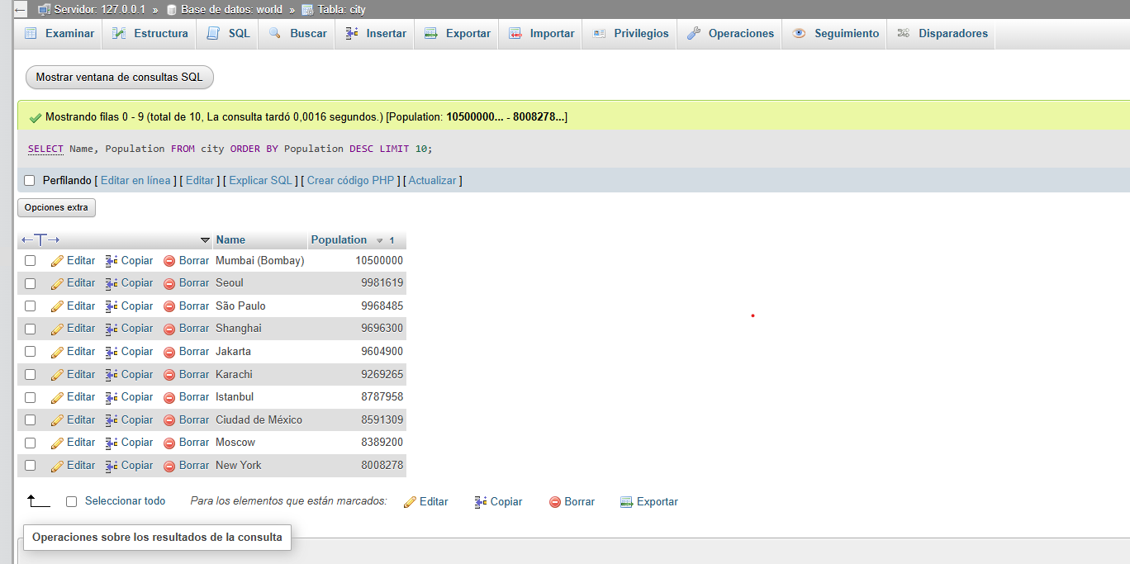
Mostrar los países con población mayor a 50 millones
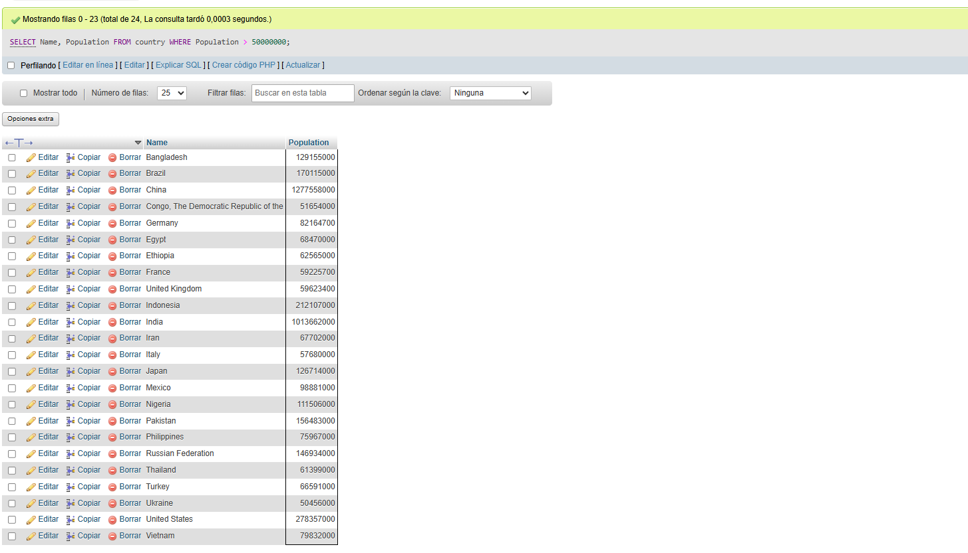
Mostrar los idiomas hablados en México
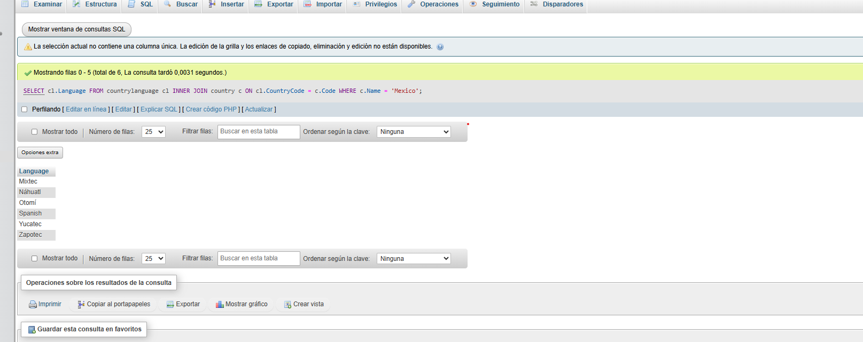Mostrar las ciudades y el país al que pertenecen
